الجمهورية اللبنانية الامتحانات الرسمية لشهادة الامتياز الفني
الاسم والشهرة:--------------------
رقم المرشح :----------------------
وزارة التربية والتعليم العالي لدورة عام 2017 الأولى
المديرية العامة للتعليم المهني والتقني
===============
الاختصاص والرمز : المعلوماتية الادارية (23102)
المادة : الشبكات المعدل: (10)
المستندات المسموح بها : الة حاسبة غير مبرمجة المدة : ساعة ونصف

Treat the following questions:
- Answer the following questions: (6 pts)
- Under what circumstances is the use of parity bits an appropriate error control technique?
- By considering the OSI model, mention two main functions performed by a protocol operating at the network layer.
- Give the names of the seven layers of the OSI Reference Model and the names of the four corresponding layers in the TCP/IP protocol stack, showing the correspondence explicitly.
- Describe four differences between IPv4 and IPv6.
- What is a LAN? Define it precisely.
- Describe CSMA/CD.

- The below figure shows a small scale network comprising of one switch and one router. A personal computer is connected to the switch and a server is connected to the router. (2 pts)
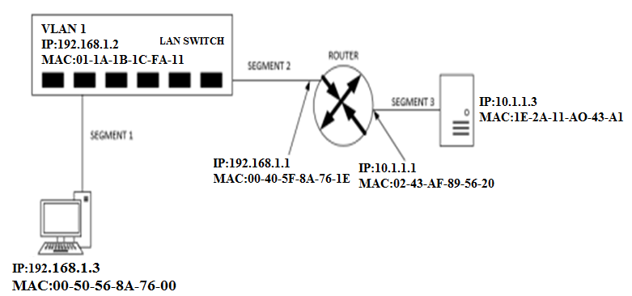
For this network, assume that the data is sent from the personal computer to the server. Indicate the values of the source and destination address fields of the frame and the IP header for each segment.

- What are the characteristics of a Wide Area Network (WAN)? (2 pts)

- (2 pts)
- What is a Proxy server?
- What services does it offer?

- Given the address 212.62.163.182/27 (an IPv4 address and the network prefix). Determine the following: (2 pts)
- The address class.
- The address scope (public, private...).
- The given subnet mask in decimal.
- The IP address in binary.

- Given the network address 170.10.0.0, the minimum number of required subnets is 50 and the minimum number of needed users is 250. Give all the suitable subnet masks. (2 pts)

- What is the purpose of a virtual local area network (VLAN)? Give a practical example. (2 pts)

- Draw a comparative table between the IP address and the MAC address. (2 pts)

الجمهورية اللبنانية الامتحانات الرسمية لشهادة الامتياز الفني
الاسم والشهرة:--------------------
رقم المرشح :----------------------
وزارة التربية والتعليم العالي لدورة عام 2017 الأولى
المديرية العامة للتعليم المهني والتقني
===============
الاختصاص والرمز : المعلوماتية الادارية (23102)
المادة : الشبكات المعدل: (10)
المستندات المسموح بها : الة حاسبة غير مبرمجة المدة : ساعة ونصف

Traiter les questions suivantes:
- Répondre aux questions suivantes : (6 pts)
- Dans quelles circonstances l’utilisation de parité est une technique de contrôle d’erreur approprié ?
- En considérant le modèle OSI, mentionner deux fonctions principales interprétées par un protocole fonctionnant sur la couche réseau.
- Donner les noms des sept couches du modèle de référence OSI et les noms des quatre couches correspondantes dans la pile de protocole TCP/IP, montrant la correspondance explicitement.
- Décrire quatre différences entre IPv4 et IPv6.
- C’est quoi un réseau local ? Le définir d’une façon précise.
- Décrire CSMA/CD.

- L’illustration ci-dessous montre une petite échelle réseau comprenant un commutateur (switch) et un routeur. Un ordinateur est connecté au commutateur et un serveur est connecté au routeur. (2 pts)

Pour ce réseau, supposons que les données sont envoyées de l’ordinateur personnel au serveur. Indiquer les valeurs des champs adresse source et destination de la trame et de l’en-tête IP pour chaque segment.

- Quelles sont les caractéristiques d’un réseau à grande distance (WAN) ? (2 pts)

- (2 pts)
  - C’est quoi un serveur proxy ?
  - Quels services offre-t-il ?

- Etant donné l'adresse 212.62.163.182/27 (une adresse IPv4 et le préfix réseau). Déterminer les suivants : (2 pts)
- La classe de l’adresse.
- Le scope de l’adresse (publique, privée, …).
- Le masque de sous réseau en décimal.
- L’adresse IP en binaire.

- Etant donné l’adresse de réseau 170.10.0.0, le nombre minimum de sous-réseaux nécessaires est de 50 et le nombre minimal d’utilisateurs nécessaires est de 250. Donner tous les masques de sous-réseau approprié. (2 pts)

- Quel est le but d’un réseau local virtuel (VLAN) ? Donner un exemple pratique. (2 pts)

- Dessiner un tableau comparatif entre l’adresse IP et l’adresse MAC. (2 pts)

